MocapWeb CECAPE
GUIA DE MARCAÇÃO DO PISO
Como demarcar com fita adesiva a área em que as pessoas podem se movimentar sem sair da captação da câmera
Criado e desenvolvido pelo Prof. Flávio Roberto Spina
CECAPE — Centro de Capacitação dos Profissionais da Educação
Dra. Zilda Arns · São Caetano do Sul

1. Para que serve esta marcação
A câmera enxerga apenas um "funil" à sua frente: estreito perto dela e largo ao longe. Quem sai desse funil, ou chega perto demais (os pés ou a cabeça saem do quadro), some do sistema — o esqueleto desaparece e a contagem de pessoas cai. Marcar o chão com fita resolve isso: cada participante sabe exatamente até onde pode ir e onde deve ficar, e ninguém se esconde atrás de ninguém.
A marcação é feita uma vez por local/câmera. Se a câmera mudar de lugar ou de altura, refaça.

Material necessário
- Fita adesiva de 2 cores (ex.: fita crepe amarela para o limite e verde para a zona segura; ou fita de demarcação de piso)
- Trena (fita métrica) de 5 m ou mais
- A câmera fixa em tripé, suporte ou mesa — ela NÃO pode se mover depois da marcação
- O sistema MocapWeb aberto com a câmera ligada e o botão "Grade de calibração" ativado (painel Visualização)
- Duas pessoas: uma operando o computador e outra ("ajudante") andando no espaço
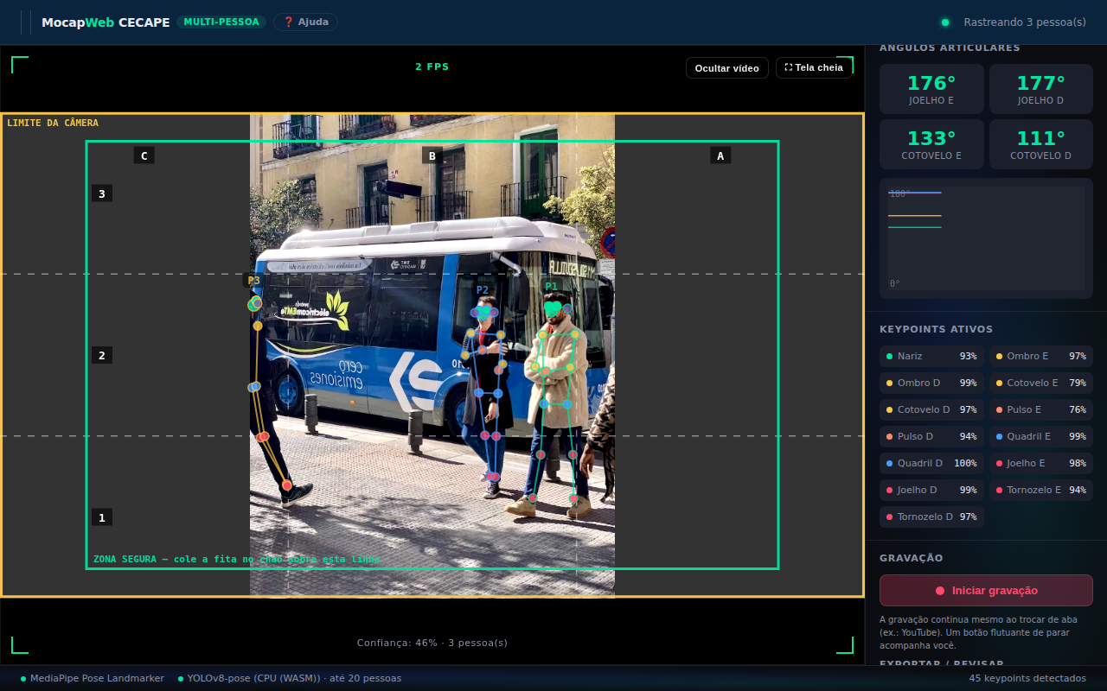
Figura 1 — A "Grade de calibração" no sistema, com 3 pessoas rastreadas (P1, P2, P3): linha amarela = limite da câmera; linha verde = zona segura; colunas A/B/C e linhas 1/2/3.

2. Posicionando a câmera (antes de qualquer fita)
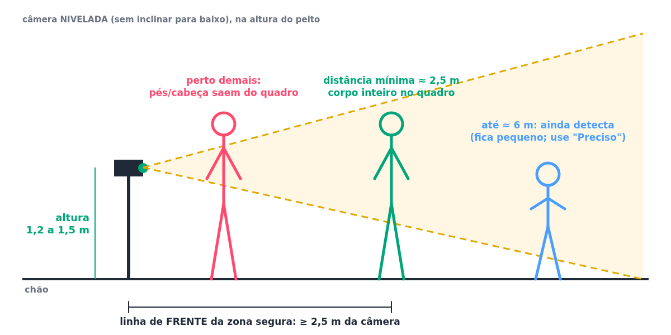
Figura 2 — Vista lateral: altura da câmera, distância mínima e alcance.
- Altura: entre 1,2 m e 1,5 m (altura do peito de um adulto). Mais baixo que isso, as pessoas da frente escondem as de trás; mais alto, os pés somem.
- Nivelada: a câmera deve apontar reto para a frente, sem inclinar para baixo nem para cima. Confira olhando a imagem: o chão deve ocupar só a parte de baixo, e a linha do horizonte (paredes) deve estar reta.
- Distância mínima da primeira fileira: cerca de 2,5 m. É o mínimo para uma pessoa aparecer de corpo inteiro (dos pés à cabeça, com folga para pular e levantar os braços).
- Distância máxima: cerca de 6 m. Além disso as pessoas ficam pequenas demais na imagem e a detecção falha. Para pessoas distantes, use o motor YOLO-pose com o modelo "Preciso (small)".
- Luz: evite janelas ou luz forte atrás das pessoas (elas viram silhuetas escuras). Ilumine a área de frente ou de cima.

Quanto espaço a câmera enxerga?
A largura visível cresce com a distância. Para uma webcam comum (ângulo horizontal de ≈ 70°), use esta tabela como referência; confirme sempre com o teste prático do Passo 2:
Distância da câmera | Largura visível | Largura útil (zona segura ≈ 80%) | Pessoas por fileira (≈ 1 m cada)
2,5 m | 3,5 m | 2,8 m | 2 a 3
3 m | 4,2 m | 3,4 m | 3
4 m | 5,6 m | 4,5 m | 4
5 m | 7,0 m | 5,6 m | 5
6 m | 8,4 m | 6,7 m | 6

Regra prática para grupos grandes: 20 pessoas cabem em 3 fileiras "em xadrez" (7 + 6 + 7) com a primeira fileira a ≈ 3,5 m e a última a ≈ 5,5 m da câmera, numa sala com pelo menos 6 m de largura livre. Se o espaço for menor, divida o grupo em duas turmas.

3. Marcando o chão — passo a passo
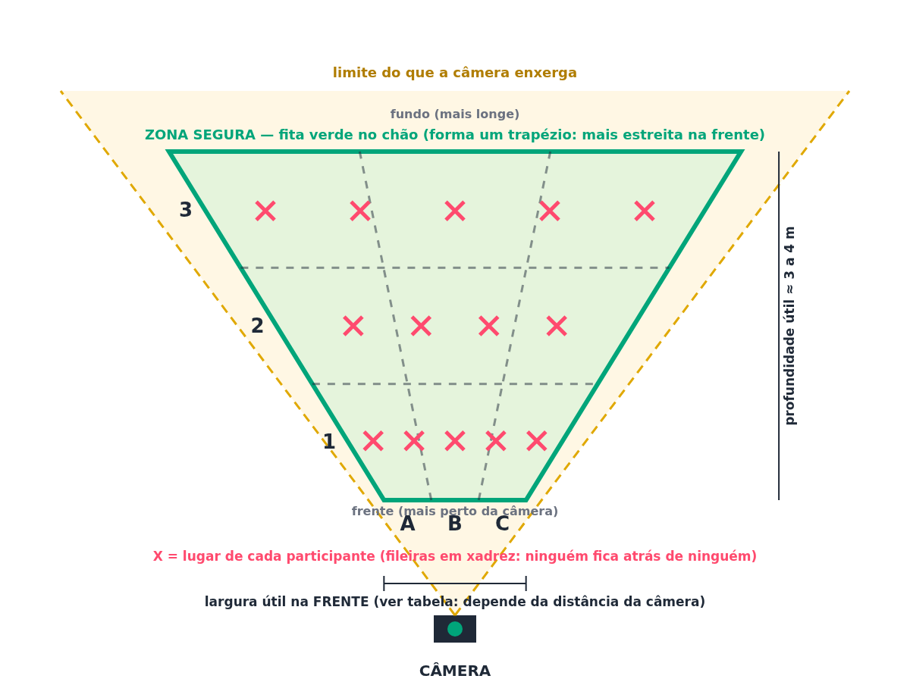
Figura 3 — Vista de cima: o campo de visão da câmera (amarelo), a zona segura em trapézio (verde), a grade A/B/C × 1/2/3 e as posições (X) em xadrez.
Passo 1 — Ligue a câmera e a grade
No sistema, clique em Iniciar câmera e depois, no painel "Visualização", em "Grade de calibração". A tela mostra a linha amarela (limite do que a câmera vê), a linha verde (zona segura) e as linhas tracejadas da grade.
Passo 2 — Encontre o limite real com o ajudante (fita AMARELA)
O ajudante fica a ≈ 3 m da câmera e anda devagar para o lado até o esqueleto dele sumir da tela. Marque no chão, com fita amarela, a posição dos pés nesse instante. Repita para o outro lado. Depois ande em direção à câmera até os pés saírem do quadro (fita amarela = linha de frente) e para longe até o esqueleto falhar (fita amarela = linha de fundo). Você terá um trapézio amarelo: é o máximo absoluto.
Passo 3 — Marque a zona segura (fita VERDE)
Agora use a linha verde da tela: o ajudante se posiciona de modo que os pés dele fiquem exatamente sobre a linha verde na tela — primeiro na lateral esquerda (em 2 ou 3 pontos: perto, meio e fundo), depois na direita, na frente e no fundo. A cada ponto, cole um pedaço de fita verde onde estão os pés. Ligue os pedaços com fita contínua. Esse trapézio verde é a área de trabalho: quem fica dentro dele nunca sai da captação, mesmo pulando ou abrindo os braços.
Passo 4 — Trace a grade (A/B/C e 1/2/3)
Com o mesmo método — pés sobre as linhas tracejadas da tela — cole fita (pode ser fina) nas duas divisões verticais (separando as colunas A, B e C) e nas duas horizontais (separando as linhas 1, 2 e 3). O resultado é um "tabuleiro" de 9 quadrantes. Atenção: na tela a imagem é espelhada, por isso a coluna A aparece à direita; no chão ela fica à esquerda de quem olha da câmera. A linha 1 é sempre a mais perto da câmera.
Passo 5 — Marque o lugar de cada participante (X)
Cole um "X" de fita para cada pessoa, respeitando: pelo menos 1 m entre pessoas lado a lado e fileiras em xadrez (a pessoa da fileira de trás fica no "vão" entre duas da frente). Assim ninguém fica atrás de ninguém e a câmera vê todos de corpo inteiro. Nunca use a linha de fundo amarela para posições fixas — só a verde.
Passo 6 — Teste com o grupo completo
Coloque todos nos X e confira na tela: o texto "Rastreando N pessoa(s)" deve mostrar o número certo, e cada pessoa deve ter sua etiqueta (P1, P2…). Se faltar alguém, essa pessoa está fora da zona verde, escondida atrás de outra ou pequena demais (afaste a câmera ou aproxime a fileira do fundo). Ajuste os X e teste de novo.
Dica: numere os X (1, 2, 3…) e mantenha sempre a mesma pessoa no mesmo X. O sistema identifica as pessoas pela posição em que aparecem; posições fixas evitam confusão nas etiquetas e nos relatórios.

4. Regras durante a atividade
- Ninguém atravessa a linha verde da frente (fica perto demais: perde os pés) nem sai pelas laterais.
- Ao trocar de lugar, passe pelas laterais ou pelos "vãos" — não passe na frente de outra pessoa parada. Se for inevitável, o sistema mantém a identidade por ~2 segundos de oclusão; mais que isso a pessoa pode receber um número novo.
- Nada de objetos altos (cadeiras, mochilas) dentro da zona verde: eles escondem pernas e confundem a detecção.
- Roupas: evite roupas da mesma cor do fundo. Não é preciso roupa especial.
- Se a câmera for esbarrada, pare, reposicione-a usando a grade da tela como referência (as fitas devem voltar a coincidir com as linhas) e só então continue.

5. Problemas comuns
O que acontece | Causa provável | O que fazer
Uma pessoa some quando levanta os braços ou pula | Fileira da frente perto demais | Afaste a linha verde da frente (mín. 2,5 m)
Pessoas do fundo não são detectadas | Ficam pequenas na imagem | Aproxime a fileira do fundo (máx. 6 m) ou use YOLO "Preciso"
Duas pessoas viram uma só / trocam de número | Uma está atrás da outra | Reposicione os X em xadrez com ≥ 1 m entre pessoas
A contagem oscila o tempo todo | Luz atrás das pessoas (contraluz) | Feche cortinas ou mude a câmera de lado
As fitas não coincidem mais com a grade da tela | A câmera foi movida | Reposicione a câmera até coincidir; se não conseguir, refaça a marcação

MocapWeb CECAPE — Guia de marcação do piso
Criado e desenvolvido pelo Prof. Flávio Roberto Spina · CECAPE — Centro de Capacitação dos Profissionais da Educação Dra. Zilda Arns · São Caetano do Sul

